Město – vývoj, struktura, sítě

V Česku máme díky dlouhé historické kontinuitě velmi hustou sídelní síť. Tvoří ji sídla různé velikosti i významu. Obecně je dělíme na sídla venkovská a města. Jediná fakticky platná definice města je u nás administrativní. Tedy městem je sídlo, které tak nazýváme, a jeho obecní úřad je úřadem městským, případně magistrátem (statutární město). Existují ale mnohé pohledy, které jdou hlouběji a snaží se definovat město na základě určitých kritérií, a to jak měřitelných (například počet obyvatel), tak méně jednoznačných (například životní styl). Geografie měst je poměrně mladá věda (2. pol. 20. století), která kombinuje poznatky mnoha odvětví. Jejím cílem je pochopit zákonitosti procesů, které v městském prostoru probíhají, a využít je k lepšímu a efektivnějšímu plánování.

1) V následujícím výběru jsou sociologické charakteristiky obyvatelstva. Podtrhněte tři z nich, které jsou charakteristické pro městský způsob života.
zapojení do spolkového života – nižší počet společenských kontaktů – vysoká míra anonymity
koncentrace zločinnosti – vyšší podíl zaměstnanosti v zemědělství – dojížďka za službami

2) V současnosti se míra urbanizace v ČR pohybuje kolem 75 %. Samotný urbanizační proces se však znatelně zkomplikoval a rozlišujeme několik procesů, které můžeme pozorovat. Přiřaď k termínu správné vysvětlení.
termín | číslo | termín | číslo
deurbanizace (desurbanizace) |  | reurbanizace (gentrifikace)
urbanizace |  | suburbanizace

1 | proces znovuobydlování městských center a průmyslových areálů, vznik luxusního bydlení, obchodních či kancelářských center
2 | vylidňování centra města i blízkého okolí do vzdálenějších venkovských zón, přesun do jiných regionů například v důsledku krize odvětví průmyslu
3 | rozvoj zástavby na okrajích měst, sídlo se rozvolňuje v prostoru, obyvatelstvo přichází z centra města nebo z venkova
4 | proces stěhování obyvatelstva do městských sídel, kde lidí hledají především možnost zaměstnání, rozvoj zástavby v okolí průmyslových areálů
Diskutuj: Které z uvedených procesů vídáš obvykle ve svém okolí?

3) V průběhu 20. století se vědci (zejména sociologové takzvané „chicagské školy“) pokoušeli vytvořit obecné modely města. Přiřaď k jednotlivým modelům jejich popis (A–C).
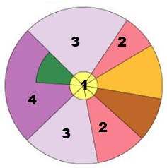 | 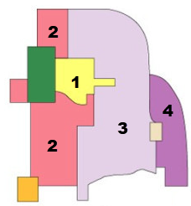 | 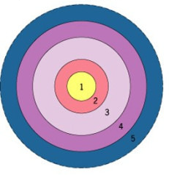
1 – centrální obchodní zóna, 2 – zóna průmyslu, 3 – zóna bydlení nižší třídy, 4 – zóna bydlení vyšší třídy
(Obrázky upraveny podle https://wikisofia.cz)
A | B | C
Model nazývaný jako „zónový model“ byl dílem Ernsta Burgesse ve 20. letech 20. století. Tento sociolog použil jako modelové město Chicago. Klíčovou veličinou je vzdálenost od centra. Přes mnohé nedostatky je pro svou jednoduchost stále zmiňován. | V 30. letech 20. století představil Homer Hoyt takzvaný „sektorový model“, který vytvořil na základě analýzy výše nájemného. Velký význam v něm mají dopravní tepny (silnice, železnice) podél nichž se koncentrují jednotlivé sektory. | Model vytvořený v polovině 20. století Ch. Harrisem a E. Ullmanem nazývaný také jako „vícejádrový“. Využívá stejné typy zón jako předcházející modely, ale tvrdí, že typické město má více jader, z nichž každé má specifickou funkci a navazují na něj jiné sektory.
Diskutuj: Je možné některé rysy modelů dosadit i do vašeho (případně nejbližšího) města? Který z modelů by mu nejvíce odpovídal? Pokuste se na mapu vašeho města nakreslit jednotlivé sektory dle barev.

4) Ačkoliv reálný svět není ideální, snažili se geografové popisovat zákonitosti rozmístění sídel. Nejznámější je „teorie centrálních míst“ Waltera Christallera z 30. let 20 století. Vyšel z předpokladu, že sídla koncentrují různé množství a kvalitu služeb, které uspokojují požadavky spotřebitelů. Využijte běžné mapové aplikace (například Open street map) a pokuste se určit úroveň vybraných sídel.
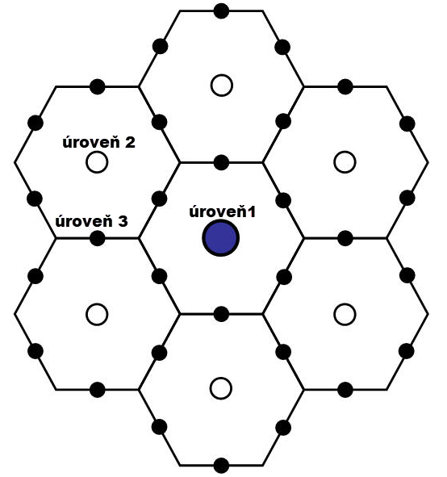  Upraveno podle: https://cronodon.com | Vybraná sídla:  Semanín  Pardubice  Korouhev  Sebranice  Litomyšl  Osík  Svitavy  Ústí nad Orlicí  Polička  Řetůvka  Z nabídky podtrhni tři kritéria, na jejichž základě můžeme rozhodnout o úrovni:  - v obci je průmyslový závod  - počet obyvatel  - administrativní úroveň  - obcí prochází významná komunikace  - v obci je kulturní dům  - počet a význam dopravních spojení
Obec, v níž žiji ______________________ bych umístil(a) na ____ úroveň, protože …

Ohodnoť poznatky získané v dnešní hodině (odpovídej ANO/NE). Sestav doplňující otázku.
Porovnám život ve městě a na venkově a mám názor na to, kde bych chtěl v budoucnu žít.
Na základě příkladů z okolí umím popsat procesy související s urbanizací.
Rozumím uspořádání modelů města a na základě schémat je porovnám.
Na základě jednoduchých kritérií rozdělím sídla do různých úrovní Christallerova modelu.
Doplňující dotaz:

Město – vývoj, struktura, sítě – metodické poznámky a řešení

  - Pracovní list k podpoře výuky geografie sídel. Úkoly jsou poměrně jednoduché a směřují vždy k diskusi a aplikaci poznatku do reálného prostoru. Z tohoto důvodu lze doporučit úpravu úkolu 4 na prostředí v okolí konkrétní školy. Pracovat je možné ve skupinách i individuálně. U některých úkolů je výhodou (nikoliv nutností) možnost vyhledání některých informací na webu. U posledního úkolu by žáci měli mít přístup k mapovému portálu, nebo je třeba jim neznámá sídla představit. Na závěr žáci sami zhodnotí, co se naučili. Jako vhodné pokračování je možné zadání úkolu nebo práce na další hodinu – aplikace vhodného modelu na vybrané město.

1) V následujícím výběru jsou sociologické charakteristiky obyvatelstva. Podtrhněte tři z nich, které jsou charakteristické pro městský způsob života.
zapojení do spolkového života – nižší počet společenských kontaktů – vysoká míra anonymity -
koncentrace zločinnosti – vyšší podíl zaměstnanosti v zemědělství – dojížďka za službami

2) V současnosti se míra urbanizace v ČR pohybuje kolem 75 %. Samotný urbanizační proces se však znatelně zkomplikoval a rozlišujeme několik procesů, které můžeme pozorovat. Přiřaď k termínu správné vysvětlení.
termín | číslo | termín | číslo
deurbanizace (desurbanizace) | - 2 | reurbanizace (gentrifikace) | - 1
urbanizace | - 4 | suburbanizace | - 3

1 | proces znovuobydlování městských center a průmyslových areálů, vznik luxusního bydlení, obchodních či kancelářských center
2 | Vylidňování centra města i blízkého okolí do vzdálenějších venkovských zón, přesun do jiných regionů například v důsledku krize odvětví průmyslu
3 | rozvoj zástavby na okrajích měst, sídlo se rozvolňuje v prostoru, obyvatelstvo přichází z centra města nebo z venkova
4 | proces stěhování obyvatelstva do městských sídel, kde lidí hledají především možnost zaměstnání, rozvoj zástavby v okolí průmyslových areálů
Diskutuj: Které z uvedených procesů vídáš obvykle ve svém okolí?

3) V průběhu 20. století se vědci (zejména sociologové takzvané „chicagské školy“) pokoušeli vytvořit obecné modely města. Přiřaď k jednotlivým modelům jejich popis (A–C).
B | C | A
1 – centrální obchodní zóna, 2 – zóna průmyslu, 3 – zóna bydlení nižší třídy, 4 – zóna bydlení vyšší třídy
Diskutuj: Je možné některé rysy modelů dosadit i do vašeho (případně nejbližšího) města? Který z modelů by mu nejvíce odpovídal? Pokuste se na mapu vašeho města nakreslit jednotlivé sektory dle barev.
  - Zde je ideální připravit mapu konkrétního města a promítnout ji pomocí projektoru nebo na interaktivní tabuli. Nabízí se možnost rozšíření o práci na další hodinu. Aplikaci jednoho konkrétního modelu. Nebo třídu rozdělit na šest skupin, kdy každé dvě skupiny aplikují vybraný model. Poté je možné výsledky vystavit a diskutovat (hlasovat) o nejvhodnějším modelu, nejkvalitněji odvedené skupinové práci, nejlepší individuální práci.
4) Ačkoliv reálný svět není ideální, snažili se geografové popisovat zákonitosti rozmístění sídel. Nejznámější je „teorie centrálních míst“ Waltera Christallera z 30. let 20 století. Vyšel z předpokladu, že sídla koncentrují různé množství a kvalitu služeb, které uspokojují požadavky spotřebitelů. Využijte běžné mapové aplikace (například Open street map) a pokuste se určit úroveň vybraných sídel.
Upraveno podle: https://cronodon.com | Vybraná sídla:  Semanín 3  Pardubice 1  Korouhev 3  Sebranice 3  Litomyšl 2  Osík 3  Svitavy 2  Ústí nad Orlicí 2  Polička 2  Řetůvka 3  Z nabídky podtrhni tři kritéria, na jejichž základě můžeme rozhodnout o úrovni:  - v obci je průmyslový závod  - - počet obyvatel  - administrativní úroveň  - obcí prochází významná komunikace  - v obci je kulturní dům  - počet a význam dopravních spojení
Obec, v níž žiji ______________________ bych umístil(a) na ____ úroveň, protože …
  - Dokončení by mělo obsahovat jednoznačný argument.

Ohodnoť poznatky získané v dnešní hodině (odpovídej ANO/NE). Sestav doplňující otázku.
  - Směřuje se k formulaci sebehodnoticího soudu. Na závěr hodiny by mělo zbýt dostatek času k tomu, aby byly alespoň některé doplňující dotazy zodpovězeny. V tomto případě je ideální, pokud se v následující hodině pokračuje aplikací modelů do konkrétního města. Vyhodnocení může být ideálním startem a uvozením hodiny.

Zdroje:

Modely města. Urbanistické modely. Článek na serveru wikisofia dostupný pod licencí CC z https://wikisofia.cz/wiki/Urbanistick%C3%A9_modely [cit. 1. 1. 2019].

Christalerův model. The External Structure of Cities. Článek volně dostupný z https://cronodon.com/PlanetTech/Earth_cities.html [cit. 1. 1. 2019].

